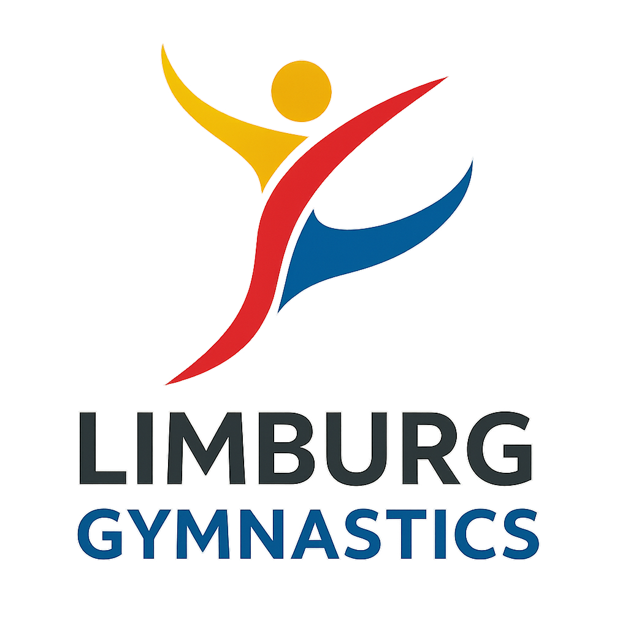Aanvraagformulier financiële bijdrage Limburg Gymnastics

Limburg Gymnastics versterkt, verbindt en professionaliseert de turn- en gymsport in Limburg door een doorlopende, kwalitatieve leerlijn van breedtesport tot talentontwikkeling en evenementen.
Limburg Gymnastics beoogt met haar missie, visie en activiteiten concreet aan te sluiten bij de maatschappelijke opgaven van het provinciale beleidskader Samen Leven
en bestaanszekerheid 2024-2027 van provincie Limburg. In dat beleidskader staan de volgende vijf maatschappelijke doelen centraal:

- Gezondheid en vitaliteit;
- Sociale inclusie en participatie;
- Leefbare en veilige wijken en dorpen;
- Sociale cohesie en gemeenschapszin;
- Kansrijke ontwikkeling van jeugd en talent.

Limburg Gymnastics vertaalt deze beleidsdoelen naar de praktijk door middel van breedtesport- en talentontwikkelingsprogramma’s, scholing en ondersteuning van vrijwilligers, en zichtbare evenementen in de regio.

Het platform coördineert de inzet van de middelen en toetst de aanvragen. Dit formulier kan gebruikt worden voor het aanvragen van een bijdrage in de opleidingskosten of een bijdrage voor de organisatie van een activiteit of evenement.

Voorwaarden:
- tegemoetkoming in de opleidingskosten. Deze tegemoetkoming is bedoeld voor de deelnemer, maar wordt uitbetaald via de vereniging. De vereniging vraagt de vergoeding aan ten behoeve van de deelnemers.
- Opleidingen dienen plaats te vinden in 2026 (en aanvragen dienen ten minste 4 weken voor aanvang van de opleiding worden ingediend).
- Aansluiting op minimaal 1 van de hierboven vermelde doelen uit het beleidskader van provincie Limburg ;
- De organisatie dient het evaluatieformulier binnen twee maanden na afloop van het evenement bij Limburg Gymnastics in te dienen en voor einde van het kalenderjaar 2026;
- De bijdragen zijn eenmalig en er kunnen geen rechten aan worden ontleend;
- Wanneer btw moet worden verrekend, dan wordt het toegekende bedrag daarmee verlaagd.

Stap 1: Welk bedrag vraagt u aan: €
Stap 2: Vul uw gegevens in
Naam organisatie:
Adres:
Postcode en plaats:
Naam contactpersoon:
Website
E-mailadres:
Telefoonnummer:
KvK-nummer:
IBAN-rekeningnummer:
Stap 3: Omschrijf uw activiteit/evenement/opleiding
Naam:
Datum:
Locatie:
Doel:
Doelgroep:
Verwacht aantal deelnemers:
Verwacht aantal bezoekers:
Samenwerkingspartner(s):
Geef een korte omschrijving van de opleiding:

Geef een omschrijving van de activiteit of het evenement :

Stap 4: Aanvullende informatie
Op welke manier draagt uw activiteit/evenement bij aan de ontwikkeling van de turn- of bewegingssport?

Op welke manier sluit uw activiteit of evenement aan op welke doelstellingen uit het beleidskader Samen Leven en bestaanszekerheid 2024-2027 van provincie Limburg?

Stap 5: Onderteken het formulier
(Aanvinken verplicht)
Hierbij verklaart ondertekenaar dat hij/zij dit formulier zo volledig mogelijk en naar waarheid heeft ingevuld, dat hij/zij bevoegd bestuurslid is van de organisatie en heeft kennis genomen van de van toepassing zijnde voorwaarden en daarmee akkoord is.
Datum: | Naam:
Plaats: | Handtekening:
Stap 6: Verzending
Vul het aanvraagformulier altijd volledig in. Het formulier dient door een bevoegd persoon namens de organisatie ingescand en voorzien van een handtekening, per email te worden verzonden naar info@limburggymnastics.nl Wij zorgen dat uw aanvraag zo spoedig mogelijk in behandeling wordt genomen. Na akkoord ontvangt u hierover bericht en wordt de bijdrage naar het opgegeven rekeningnummer overgemaakt.

We kunnen er ook voor kiezen om met terugwerkende kracht opleidingen te vergoeden die in 2026 hebben plaatsgevonden

